SAŽETAK KARAKTERISTIKA LIJEKA

1. NAZIV LIJEKA

Actilyse, 50 mg/50 ml, prašak i rastvarač za rastvor za injekciju/infuziju

INN: alteplaza

2. KVALITATIVNI I KVANTITATIVNI SASTAV

Jedna bočica sa praškom sadrži 50 mg alteplaze (što odgovara 29 000 000 i.j.)

Alteplaza je proizvedena rekombinantnom DNK tehnikom korišćenjem ćelijske linije ovarijuma kineskog hrčka. Specifična aktivnost alteplaza sopstvenog referentnog materijala je 580 000 i.j./mg, što je potvrđeno poređenjem sa drugim internacionalnim standardom Svjetske zdravstvene organizacije za t-PA. Specifikacija za specifičnu aktivnost alteplaze je 522 000 do 696 000 i.j./mg.

Za spisak svih ekscipijenasa, pogledati dio 6.1.

3. FARMACEUTSKI OBLIK

Prašak i rastvarač za rastvor za injekciju/infuziju.
Prašak predstavlja bijeli do blijedožut liofilizovani kolač. Rekonstituisani rastvor je bistra tečnost bezbojne do blijedožute boje.

4. KLINIČKI PODACI

4.1. Terapijske indikacije

Trombolitička terapija akutnog infarkta miokarda

- 90-minutni (ubrzani) režim doziranja (vidjeti dio 4.2):
za pacijente kod kojih je moguće započeti terapiju u roku od 6 časova od početka simptoma

- 3-časovni režim doziranja (vidjeti dio 4.2):
za pacijente kod kojih je moguće započeti terapiju između 6-12 časova poslije početka simptoma, pri čemu je dijagnoza jasno potvrđena.

Dokazano je da Actilyse smanjuje 30-dnevni mortalitet kod pacijenata sa akutnim infarktom miokarda.

Trombolitička terapija kod akutne masivne plućne embolije sa hemodinamskom nestabilnošću
Dijagnoza treba da se potvrdi kad god je moguće objektivnim dijagnostičkim metodama kao što je pulmonalna angiografija ili neinvazivnim metodama kao što je CT pluća. Pozitivni efekti na mortalitet i kasni morbiditet kod plućne embolije nijesu dokazani.

Fibrinolitička terapija akutnog ishemijskog moždanog udara
Terapija se mora započeti što je ranije moguće u roku od 4,5 sata poslije početka simptoma moždanog udara i nakon što se isključi intrakranijalno krvarenje pomoću odgovarajućih ”imaging” tehnika (tehnika vizuelizacije) kao što je kranijalna kompjuterizovana tomografija ili druge dijagnostičke ”imaging” metode senzitivne da prikažu prisustvo hemoragije). Terapijski efekat je vremenski zavisan; zbog toga ranija terapija povećava mogućnost povoljnog ishoda.

4.2. Doziranje i način primjene

Actilyse treba da se primijeni što je prije moguće nakon pojave simptoma. Primjenjuju se sljedeće smjernice za doziranje.

Akutni infarkt miokarda

Doziranje
- 90-minutni (ubrzani) režim doziranja za pacijente sa akutnim infarktom miokarda, kod kojih liječenje može da počne u roku od 6 sati od pojave simptoma:
Kod pacijenata sa tjelesnom masom ≥ 65 kg:

Zapremina koja se daje prema
koncentraciji alteplaze
 | 1 mg/ml | 2 mg/ml
15 mg kao intravenski bolus, iza čega odmah slijedi | 15 ml | 7,5 ml
50 mg kao intravenska infuzija konstantne brzine u toku prvih 30 minuta, iza čega odmah slijedi | 50 ml | 25 ml
35 mg kao intravenska infuzija konstantne brzine u toku 60 minuta do maksimalne ukupne doze od 100 mg | 35 ml | 17,5 ml

Kod pacijenata čija je tjelesna masa < 65 kg, ukupna doza treba da se uskladi prema težini kao što stoji u sljedećoj tabeli:

Zapremina koja se daje prema
koncentraciji alteplaze
 | 1 mg/ml | 2 mg/ml
15 mg kao intravenski bolus, iza čega odmah slijedi | 15 ml | 7,5 ml
0,75 mg/kg tjelesne mase (TM) kao intravenska infuzija konstantne brzine tokom prvih 30 minuta, iza čega odmah slijedi | 0,75 ml/kg TM | 0,375 ml/kg TM
0,5 mg/kg (TM) kao intravenska infuzija konstantne brzine tokom 60 minuta | 0,5 ml/kg TM | 0,25 ml/kg TM

- 3-satni režim doziranja za pacijente sa akutnim infarktom miokarda kod kojih liječenje može da počne u roku od 6 do 12 sati nakon pojave prvih simptoma:
Kod pacijenata sa tjelesnom masom ≥ 65 kg:

Zapremina koja se daje prema
koncentraciji alteplaze
 | 1 mg/ml | 2 mg/ml
10 mg kao intravenski bolus, iza čega odmah slijedi | 10 ml | 5 ml
50 mg kao intravenska infuzija konstantne brzine u toku prvog sata, iza čega odmah slijedi | 50 ml | 25 ml
40 mg kao intravenska infuzija konstantne brzine u trajanju od 2 sata do maksimalne ukupne doze od 100 mg | 40 ml | 20 ml

Kod pacijenata čija je tjelesna masa < 65 kg:

 | Zapremina koja se daje prema koncentraciji alteplaze
 | 1 mg/ml | 2 mg/ml
10 mg kao intravenski bolus, iza čega odmah slijedi | 10 ml | 5 ml
intravenska infuzija konstantne brzine tokom 3 sata do maksimalne ukupne doze od 1,5 mg/kg (TM) | 1,5 ml/kg TM | 0,75 ml/kg TM

Dodatna terapija:
Preporučuje se dodatna trombolitička terapija u skladu sa postojećim međunarodnim smjernicama za terapiju pacijenata sa infarktom miokarda sa ST-elevacijom.

Način primjene
Rekonstituisani rastvor treba primijeniti intravenski i on je za trenutnu upotrebu.
Za uputstvo prije rekonstitucije /administracije, vidjeti dio 6.6.

Akutna masivna plućna embolija

Doziranje

Kod pacijenata sa tjelesnom masom ≥ 65 kg:

Ukupna doza od 100 mg treba da se primijeni u toku 2 sata. Najviše iskustva postoji sa sljedećim režimom doziranja:

Zapremina koja se daje prema
koncentraciji alteplaze
 | 1 mg/ml | 2 mg/ml
10 mg kao intravenski bolus u toku 1- 2 minuta, iza čega odmah slijedi | 10 ml | 5 ml
90 mg kao intravenska infuzija konstantne brzine u toku 2 sata do maksimalne ukupne doze od 100 mg | 90 ml | 45 ml

Kod pacijenata sa tjelesnom masom < 65 kg:

Zapremina koja se daje prema
koncentraciji alteplaze
 | 1 mg/ml | 2 mg/ml
10 mg kao intravenski bolus u toku 1- 2 minuta, iza čega odmah slijedi | 10 ml | 5 ml
Intravenska infuzija konstantne brzine u toku 2 sata do maksimalne ukupne doze od 1,5 mg /kg TM | 1,5 ml/kg TM | 0,75 ml/kg TM

Dodatna terapija:
Nakon terapije lijekom Actilyse treba početi (ili nastaviti) sa heparinskom terapijom kada su aPTT vrijednosti manje od dvostruke gornje normalne vrijednosti. Infuziju treba prilagoditi tako da se održava aPTT između 50-70 sekundi (1,5 do 2,5 puta u odnosu na kontrolnu vrijednost).

Način primjene
Rekonstituisani rastvor treba primijeniti intravenski i on je za trenutnu upotrebu.
Za uputstvo prije rekonstitucije /administracije, vidjeti dio 6.6.

Akutni ishemijski moždani udar
Terapiju mora da primjenjuje samo ljekar specijalista za neurološko liječenje, vidjeti djelove 4.3 i 4.4.

Terapija lijekom Actilyse se mora započeti što je ranije moguće, u roku od 4,5 sata poslije pojave simptoma (vidjeti dio 4.4) Ukoliko prođe više od 4,5 sata od pojave simptoma moždanog udara, nastaje negativan odnos koristi i rizika koji se dovodi u vezu sa davanjem lijeka Actilyse, tako da lijek ne treba primijeniti (vidjeti dio 5.1).

Doziranje
Preporučena ukupna doza je 0,9 mg alteplaze/kg tjelesne mase (maksimum 90 mg) pri čemu se 10% ukupne doze primjenjuje na početku kao intravenski bolus, nakon čega odmah slijedi ostatak ukupne doze koja se unosi intravenskom infuzijom u toku 60 minuta.

TABELA DOZIRANJA ZA AKUTNI ISHEMIJSKI MOŽDANI UDAR
Upotrebom preporučene standardne koncentracije od 1 mg/ml zapremina (ml) koja se daje jednaka je preporučenoj doznoj vrijednosti (mg)
Tjelesna masa  (kg) | Ukupna doza  (mg) | Bolus doza  (mg) | Infuziona doza*  (mg)
40 | 36.0 | 3.6 | 32.4
42 | 37.8 | 3.8 | 34.0
44 | 39.6 | 4.0 | 35.6
46 | 41.4 | 4.1 | 37.3
48 | 43.2 | 4.3 | 38.9
50 | 45.0 | 4.5 | 40.5
52 | 46.8 | 4.7 | 42.1
54 | 48.6 | 4.9 | 43.7
56 | 50.4 | 5.0 | 45.4
58 | 52.2 | 5.2 | 47.0
60 | 54.0 | 5.4 | 48.6
62 | 55.8 | 5.6 | 50.2
64 | 57.6 | 5.8 | 51.8
66 | 59.4 | 5.9 | 53.5
68 | 61.2 | 6.1 | 55.1
70 | 63.0 | 6.3 | 56.7
72 | 64.8 | 6.5 | 58.3
74 | 66.6 | 6.7 | 59.9
76 | 68.4 | 6.8 | 61.6
78 | 70.2 | 7.0 | 63.2
80 | 72.0 | 7.2 | 64.8
82 | 73.8 | 7.4 | 66.4
84 | 75.6 | 7.6 | 68.0
86 | 77.4 | 7.7 | 69.7
88 | 79.2 | 7.9 | 71.3
90 | 81.0 | 8.1 | 72.9
92 | 82.8 | 8.3 | 74.5
94 | 84.6 | 8.5 | 76.1
96 | 86.4 | 8.6 | 77.8
98 | 88.2 | 8.8 | 79.4
100+ | 90.0 | 9.0 | 81.0
* data u koncentraciji od 1 mg / ml tokom 60 min kao infuzija konstantne brzine.

Dodatna terapija:
Bezbjednost i efikasnost ovog režima uz istovremeno davanje heparina ili inhibitora agregacije trombocita kao što je acetilsalicilna kiselina u toku prvih 24 sata od pojave simptoma još nije dovoljno ispitana. Zato u prvih 24 sata nakon terapije lijekom Actilyse treba izbjegavati davanje intravenskih heparina ili inhibitora agregacije trombocita kao što je acetilsalicilna kiselina zbog povećanog rizika od krvarenja. Ako heparin mora da se daje zbog drugih indikacija (npr. prevencija duboke venske tromboze), doza ne treba da prelazi 10000 i.j. na dan, subkutanom primjenom.

Način primjene
Rekonstituisani rastvor treba primijeniti intravenski i on je za trenutnu upotrebu.
Za uputstvo prije rekonstitucije /administracije, vidjeti dio 6.6.

Pedijatrijska populacija
Postoji ograničeno iskustvo o upotrebi lijeka Actilyse kod djece i adolescenata. Lijek Actilyse je kontraindikovan u terapiji akutnog moždanog udara kod djece i adolescenata mlađih od 16 godina (vidjeti dio 4.3). Doza za adolescente od 16 do 17 godina je ista kao kod odraslih (vidjeti dio 4.4 za preporuke o tehnikama snimanja koje prethodno treba uraditi).

4.3. Kontraindikacije

Preosjetljivost na aktivnu supstancu, ili na bilo koju od pomoćnih supstanci navedenih u dijelu 6.1.

Kontraindikacije kod akutnog infarkta miokarda, akutne masivne plućne embolije i akutnog ishemijskog moždanog udara:

Lijek Actilyse je kontraindikovan u slučajevima kada postoji visok rizik od hemoragije, kao što su:
- značajan poremećaj krvarenja trenutno ili tokom posljednjih 6 mjeseci
- poznata hemoragijska dijateza
- pacijenti koji primaju efektivnu oralnu antikoagulantnu terapiju, npr. varfarin natrijum sa INR>1.3 (vidjeti dio 4.4)
- manifestno ili skorašnje teško ili opasno krvarenje
- anamnestički podaci ili sumnja na intrakranijalnu hemoragiju
- suspektna subarahnoidalna hemoragija ili stanje nakon subarahnoidalne hemoragije nastale zbog aneurizme
- anamneza oštećenja centralnog nervnog sistema (tj. neoplazma, aneurizma, intrakranijalni ili spinalni hirurški zahvati)
- skorašnja (unutar manje od 10 dana) traumatska eksterna masaža srca, porođaj uz asistenciju akušera, nedavna punkcija nekompresibilnog krvnog suda (npr. punkcija vene subklavije ili jugularne vene)
- teška nekontrolisana arterijska hipertenzija
- bakterijski endokarditis, perikarditis
- akutni pankreatitis
- dokumentovana ulkusna gastrointestinalna bolest tokom posljednja 3 mjeseca, varikoziteti jednjaka, arterijska aneurizma, arterijsko-venske malformacije
- neoplazma sa povećanim rizikom od krvarenja
- teška bolest jetre uključujući insuficijenciju jetre, cirozu, portalnu hipertenziju (varikoziteti jednjaka) i aktivni hepatitis
- velika hirurška intervencija ili značajna trauma u posljednja 3 mjeseca

Dodatne kontraindikacije kod akutnog infarkta miokarda su:
- svaka poznata anamneza hemoragijskog moždanog udara ili moždanog udara nepoznatog porijekla
- poznata anamneza ishemijskog moždanog udara ili tranzitorni ishemijski atak (TIA) u posljednjih 6 mjeseci, izuzev postojećeg ishemijskog moždanog udara unutar posljednja 4,5 sata.

Dodatne kontraindikacije kod akutne masivne plućne embolije su:
- svaka poznata anamneza hemoragijskog moždanog udara ili moždanog udara nepoznatog porijekla
- poznata anamneza ishemijskog moždanog udara ili tranzitorni ishemijski atak (TIA) u posljednjih 6 mjeseci, izuzev postojećeg ishemijskog moždanog udara unutar posljednja 4,5 sata.

Dodatne kontraindikacije kod akutnog ishemijskog moždanog udara su:
- simptomi ishemijskog moždanog udara koji su počeli više od 4,5 sata prije početka primjene infuzije ili simptomi čije vrijeme nastanka nije poznato i za koje postoji mogućnost da su počeli prije više od 4,5 sata (vidjeti dio 5.1).
- minorni neurološki deficit ili simptomi koji su se brzo poboljšavali prije započinjanja infuzije
- težak moždani udar na osnovu kliničke procjene (npr. NIHSS >25) i/ili na osnovu odgovarajućih „imaging” tehnika
- epileptični napad na početku moždanog udara
- dokaz o postojanju intrakranijalne hemoragije (IKH) na CT snimku
- simptomi moguće subarahnoidalne hemoragije, čak i ukoliko je CT nalaz normalan
- primjena heparina 48 sati prije nastanka udara uz aktivirano parcijalno tromboplastinsko vrijeme (aPTT) iznad gornje granice normale
- anamnestički podaci o prethodnom moždanom udaru i istovremenim diabetes mellitus-om
- prethodni moždani udar u posljednja 3 mjeseca
- broj trombocita manji od 100000/mm³
- sistolni krvni pritisak > 185 mmHg ili dijastolni krvni pritisak > 110 mmHg, ili agresivna intravenska terapija potrebna za snižavanje krvnog pritiska na svoje granične vrijednosti
- nivo glukoze u krvi < 50 mg/dl ili > 400 mg/dl (< 2,8 mmol/l ili > 22,2 mmol/l).

Primjena kod djece i adolescenata
Lijek Actilyse nije indikovan za terapiju akutnog moždanog udara kod pedijatrijskih pacijenata mlađih od 16 godina (za adolescente uzrasta ≥ 16 godina vidjeti dio 4.4)

4.4. Posebna upozorenja i mjere opreza pri upotrebi lijeka

Praćenje bioloških ljekova
U cilju poboljšanja praćenja bioloških ljekova, zaštićeno ime i broj serije primijenjenog lijeka treba da budu jasno evidentirani u kartonu pacijenta.

Odgovarajuću dozu alteplaze treba pažljivo odabrati i u skladu sa namjeravanom primjenom. Alteplaza 2 mg nije indikovana za primjenu kod akutnog infarkta miokarda, akutne masivne embolije pluća ili akutnog ishemijskog moždanog udara (zbog opasnosti od masivnog subdoziranja). U ovim indikacijama preporučuje se jedino primjena alteplaze 10 mg, 20 mg ili 50 mg.

Trombolitička/fibrinolitička terapija zahtijeva odgovarajuće praćenje. Lijek Actilyse treba da primjenjuju samo ljekari koji su obučeni i imaju iskustva u primjeni trombolitičke terapije, i koji imaju na raspolaganju odgovarajuću opremu kako bi mogli da prate primjenu lijeka. Kada se daje lijek Actilyse, preporučuje se da standardna oprema za reanimaciju i farmakoterapiju bude na raspolaganju u svim prilikama.

Preosjetljivost

Imunološki posredovane reakcije preosjetljivosti povezane sa davanjem lijeka Actilyse mogu da budu izazvane aktivnom supstancom alteplazom ili nekom od pomoćnih supstanci. Zadržano stvaranje antitijela na molekul tkivnog aktivatora plazminogena humanog porijekla koji je dobijen rekombinantnom tehnikom nije primijećeno nakon terapije. Ne postoji sistemsko iskustvo sa ponovnom primjenom lijeka Actilyse.
Takođe postoji rizik od reakcija preosjetljivosti posredovanih neimunološkim mehanizmom.

Angioedem predstavlja najčešću reakciju preosjetljivosti prijavljivanu sa primjenom lijeka Actilyse. Ovaj rizik može biti povećan u indikaciji akutnog ishemijskog moždanog udara i/ili kod istovremene terapije sa ACE inhibitorima (vidjeti dio 4.5). Pacijente liječene zbog bilo koje odobrene indikacije potrebno je pratiti zbog mogućeg razvoja angioedema i do 24 sata nakon infuzije.

Ako dođe do teške reakcije preosjetljivosti (npr. angioedema), mora se prekinuti primjena infuzije i odmah uvesti odgovarajuća terapija. Ovo može uključiti intubaciju.

Hemoragija
Najčešća komplikacija koja se javlja tokom terapije lijekom Actilyse je krvarenje. Istovremena primjena drugih aktivnih supstanci koje utiču na koagulaciju ili funkciju trombocita može doprinijeti krvarenju. S obzirom da se fibrin lizira tokom terapije lijekom Actilyse, može doći do krvarenja iz nedavnih mjesta punkcije. Zbog toga, trombolitička terapija zahtijeva pažljivo praćenje svih mogućih mjesta krvarenja (uključujući ona nakon postavljanja katetera, mjesta punktiranja arterije ili vene i mjesta uboda iglom). Upotrebu krutih katetera, intramuskularnih injekcija i nepotrebno pomjeranje pacijenta tokom terapije lijekom Actilyse treba izbjegavati.
Ukoliko se pojavi potencijalno opasno krvarenje, posebno kod cerebralne hemoragije, mora se prekinuti sa fibrinolitičkom terapijom i odmah obustaviti istovremena primjena heparina. Međutim, u principu nije potrebna zamjena koagulacionih faktora pošto im je poluvrijeme eliminacije kratko, pa je time njihov uticaj na sistemske faktore koagulacije minimalan. Kod većine pacijenata koji imaju krvarenje potreban je prekid trombolitičke i antikoagulantne terapije, nadoknada tečnosti i manuelni pritisak na krvni sud koji krvari. Treba razmotriti primjenu protamina ukoliko je heparin dat u toku 4 sata od nastanka krvarenja. Kod manjeg broja pacijenata kod kojih ove konzervativne mjere ne daju rezultat, može biti opravdano davanje preparata za transfuziju. Evaluaciju transfuzije krioprecipitatom, sveže smrznutom plazmom i trombocitima treba izvršiti nakon svakog davanja na osnovu kliničkih i laboratorijskih parametara. Pri infuziji krioprecipitata ciljani nivo fibrinogena je 1g/l.
Antifibrinolitički agensi predstavljaju posljednju alternativu.

Rizik od intrakranijalne hemoragije se povećava kod starijih pacijenata, zato kod tih pacijenata treba pažljivo napraviti procjenu rizika u odnosu na korist.

Kao i kod svih trombolitičkih agenasa, očekivana terapijska korist treba da se odmjeri sa posebnom pažnjom u pogledu svih mogućih rizika, naročito kod pacijenata sa:
- malim skorašnjim traumama, kao što su biopsije, punkcija velikih krvnih sudova, intramuskularne injekcije, masaža srca radi reanimacije
- stanjima sa povećanim rizikom od hemoragije koja nijesu navedena u dijelu 4.3.

Pacijenti koji primaju oralnu antikoagulantnu terapiju:
Upotreba lijeka Actilyse se može razmatrati kada doziranje ili vrijeme od posljednjeg uzimanja antikoagulantne terapije čini rezidualnu efikasnost malo vjerovatnom, što se potvrđuje odgovarajućim testom/testovima antikoagulantne aktivnosti lijeka/ljekova o kojima se radi, koji pokazuju da nema klinički značajne aktivnosti na koagulacioni sistem (npr. INR≤ 1,3 za antagoniste vitamina K ili drugim odgovarajućim testom/testovima za druge oralne antikoagulanse koji moraju da budu unutar gornje granice normalnih vrijednosti).

Pedijatrijska populacija
Do sada postoji samo ograničeno iskustvo sa korišćenjem lijeka Actilyse kod djece i adolescenata.

Kada se razmatra primjena lijeka Actilyse u terapiji akutnog ishemijskog moždanog udara kod pažljivo odabranih adolescenata ≥ 16 godina, potrebno je pažljivo razmotriti odnos koristi i rizika u svakom pojedinačnom slučaju i po potrebi razgovarati s pacijentom i roditeljima/staraocima. Adolescente ≥ 16 godina starosti treba liječiti prema instrukcijama datim u uputstvu za odraslu populaciju, nakon snimanja odgovarajućim tehnikama za isključivanje lažnog moždanog udara (stroke mimics) i potvrđivanja okluzije arterije koja odgovara neurološkom deficitu (vidjeti dio 5.1).

Dodatna posebna upozorenja i mjere opreza kod akutnog infarkta miokarda i akutne masivne plućne embolije:
Ne smiju se davati doze veće od 100 mg alteplaze jer je to povezano sa povećanjem rizika od intrakranijalnog krvarenja. Zato se posebno mora voditi računa da doza alteplaze primijenjena infuzijom bude upravo kao što je opisano u dijelu 4.2.

Očekivana terapijska korist treba da se odmjeri sa posebnom pažnjom u pogledu svih mogućih rizika, naročito kod pacijenata sa sistolnim krvnim pritiskom >160 mmHg (vidjeti dio 4.3) i kod pacijenata starije životne dobi se može povećati rizik od intracerebralnog krvarenja. Pošto je terapijska korist takođe pozitivna kod starijih pacijenata, potrebno je pažljivo sprovesti procjenu rizika i koristi.

Glikoprotein (GP) IIb/IIIa antagonisti:
Istovremena upotreba GPIIb/IIIa antagonista povećava rizik od krvarenja.

Dodatna posebna upozorenja i mjere opreza kod akutnog infarkta miokarda

Aritmije
Koronarna tromboliza može dovesti do aritmije povezane sa reperfuzijom.
Reperfuzione aritmije mogu dovesti do zastoja srca, mogu biti opasne po život i mogu zahtijevati upotrebu konvencionalnih antiaritmičkih terapija.

Tromboembolija:
Upotreba trombolitika može povećati rizik od tromboembolijskih događaja kod pacijenata sa trombom u lijevoj polovini srca, kao što su mitralna stenoza ili atrijalna fibrilacija.

Dodatna posebna upozorenja i mjere opreza kod akutnog ishemijskog moždanog udara:

Posebna upozorenja kod upotrebe lijeka:
Terapiju mora da primjenjuje samo ljekar koji je edukovan i ima iskustva u oblasti neurološkog liječenja. U cilju potvrde terapijske indikacije može se razmotriti primjena odgovarajućih dijagnostičkih „imaging“ tehnika (vidjeti dio 4.1).

Posebna upozorenja / stanja sa smanjenom koristi u odnosu na rizik:
Intracerebralno krvarenje predstavlja glavnu neželjenu reakciju u liječenju akutnog ishemijskog moždanog udara (do 15% pacijenata bez povećanja ukupne smrtnosti i bez relevantnog povećanja ukupne smrtnosti i teške invalidnosti kombinovano, tj. modifikovani Rankin skor [mRS] 5 i 6).
U poređenju sa drugim indikacijama, pacijenti sa akutnim ishemijskim moždanim udarom koji primaju lijek Actilyse kao terapiju imaju značajno povećan rizik od intrakranijalne hemoragije, pošto do krvarenja dolazi prevashodno u infarktnim zonama. To se odnosi naročito na sljedeće slučajeve:
- sve situacije navedene u dijelu 4.3 i uopšte sve situacije sa visokim rizikom od hemoragije
- ako je od pojave simptoma moždanog udara do početka liječenja proteklo više vremena, ukupan klinički ishod je manje povoljan. Zbog toga ne treba odlagati primjenu lijeka Actilyse.
- Pacijenti koji su prethodno koristili terapiju acetilsalicilnom kiselinom (ASK) mogu biti izloženi većem riziku od intracerebralne hemoragije, naročito ako je terapija lijekom Actilyse zakasnila.
- U poređenju sa mlađim pacijentima, pacijenti starije životne dobi (preko 80 godina) mogu imati lošiji ishod liječenja nezavisno od terapije. Oni su skloniji pojavi teških moždanih udara koji su povezani sa višim apsolutnim rizikom od intracerebralnog krvarenja nakon trombolize u poređenju sa blažim moždanim udarima nakon trombolize ili kod pacijenata koji nijesu bili trombolizirani. Iako dostupni podaci ukazuju da je neto korist od lijeka Actilyse kod pacijenata starijih od 80 godina manja u poređenju sa mlađim pacijentima, lijek Actilyse se može davati pacijentima starijim od 80 godina na osnovu individualne procjene rizika i koristi (vidjeti dio 5.1). Pacijente starije životne dobi treba pažljivo odabrati uzimajući u obzir i opšte zdravstveno stanje i neurološki status.
- Terapijska korist je manja kod pacijenata koji su prethodno imali moždani udar (vidjeti dio 4.3) ili kod osoba sa poznatim nekontrolisanim dijabetesom, tako da se odnos koristi i rizika smatra manje povoljnim, ali još uvijek pozitivnim kod ovih pacijenata.
- Kod pacijenata sa vrlo blagim moždanim udarom rizici prevazilaze očekivanu korist (vidjeti dio 4.3).
- Pacijenti sa vrlo teškim moždanim udarom imaju veći rizik intracerebralnog krvarenja i smrti i ove pacijente ne treba liječiti alteplazom (vidjeti dio 4.3.).;
- Pacijenti sa ekstenzivnim infarktima imaju povećan rizik lošeg ishoda, uključujući teško krvarenje i smrt. Kod ovih pacijenata je potrebno pažljivo razmotriti odnos koristi i rizika.;
- Kod pacijenata sa moždanim udarom vjerovatnoća dobrog ishoda se smanjuje ukoliko je od nastanka simptoma do terapije prošlo više vremena, ukoliko je pacijent starije životne dobi, ima teži moždani udar i povišene vrijednosti glukoze u krvi prilikom prijema, dok se vjerovatnoća teške nesposobnosti i smrti ili simptomatskih intrakranijalnih krvarenja povećava, nezavisno od terapije.

Liječenje se ne smije započeti kasnije od 4,5 sata nakon pojave simptoma zbog nepovoljnog odnosa koristi i rizika koji se uglavnom zasniva na sljedećem:
• pozitivni efekti tretmana se vremenom smanjuju
• stopa smrtnosti se povećava posebno kod pacijenata koji su prethodno primali ASK
• povećan rizik od simptomatskog krvarenja

Kontrola krvnog pritiska
Sasvim je opravdana kontrola krvnog pritiska (KP) dok se primjenjuje terapija i do 24 sata. Osim toga, preporučuje se intravenska antihipertenzivna terapija ukoliko je sistolni KP >180 mmHg ili dijastolni KP >105 mmHg.

Ostala posebna upozorenja:
Reperfuzija ishemijskog područja može da izazove cerebralni edem u infarktnoj zoni. Zbog povećanog hemoragijskog rizika, ne treba počinjati terapiju sa inhibitorima agregacije trombocita u toku prvih 24 sata poslije trombolize alteplazom.

4.5. Interakcije sa drugim ljekovima i druge vrste interakcija

Kod pacijenata sa akutnim infarktom miokarda nijesu vršena zvanična ispitivanja interakcije lijeka Actilyse i drugih ljekova koji se obično primjenjuju.

Ljekovi koji utiču na koagulaciju / funkciju trombocita
Rizik od hemoragije se povećava ako se (prije, za vrijeme ili u toku prvih 24 sata poslije terapije lijekom Actilyse) daju derivati kumarina, oralni antikoagulansi, inhibitori agregacije trombocita, nefrakcionisani heparin ili niskomolekularni heparin ili aktivne supstance koje utiču na koagulaciju (vidjeti djelove 4.2 i 4.3).

ACE inhibitori
Istovremena primjena sa ACE inhibitorima može da poveća rizik od nastanka reakcije preosjetljivosti (vidjeti dio 4.4).

Istovremeno primjena GPIIb/IIIa antagonista povećava rizik od krvarenja.

4.6. Plodnost, trudnoća i dojenje

Trudnoća
Podaci o primjeni lijeka alteplaza kod trudnica su ograničeni. Pretklinička ispitivanja sa alteplazom u dozama višim od preporučenih za ljude pokazala su fetalnu nezrelost i/ili embriotoksičnost koja je sekundarna u odnosu na poznata farmakološka svojstva lijeka. Alteplaza se ne smatra teratogenom (vidjeti dio 5.3).
U slučaju akutnog oboljenja koje ugrožava život, treba dobro procijeniti korist u odnosu na potencijalni rizik.

Dojenje
Nije poznato da li se alteplaza izlučuje u majčino mlijeko i ne postoji dovoljno informacija o izlučivanju lijeka alteplaza u mlijeko životinja.
Treba preduzeti mjere opreza kada se lijek Actilyse primjenjuje kod žena koje doje i mora se donijeti odluka da li se dojenje prekida na prva 24 sata nakon primjene lijeka Actilyse.

Plodnost
Klinički podaci o uticaju lijeka Actilyse na fertilitet nijesu dostupni. Pretkliničke studije sa alteplazom nijesu pokazale neželjeno dejstvo na fertilitet (vidjeti dio 5.3).

4.7. Uticaj na sposobnost upravljanja vozilima i rukovanje mašinama

Nije poznato.

4.8. Neželjena dejstva

Najčešća neželjena reakcija povezana sa primjenom lijeka Actilyse je krvarenje u različitim oblicima ispoljavanja, što ima za posljedicu pad hematokrita i/ili hemoglobina.

Navedene neželjene reakcije su klasifikovane prema učestalosti ispoljavanja i klasama sistema organa. Učestalosti ispoljavanja su definisane prema sljedećoj konvenciji: veoma često (≥1/10), često (≥1/100 do <1/10), povremeno (≥1/1000 do <1/100), rijetko (≥1/10000 do <1/1000), veoma rijetko (<1/10000), nije poznato (ne može se procijeniti na osnovu dostupnih podataka).

Osim intracerebralne/ intrakranijalne hemoragije kao neželjene reakcije kod indikacije moždanog udara, kao i reperfuzione aritmije kod indikacije akutnog infarkta miokarda, nema medicinskog razloga da se pretpostavi da su neželjene reakcije lijeka Actilyse u kvalitativnom i kvantitativnom smislu u indikaciji akutne masivne plućne embolije i akutnog ishemijskog moždanog udara drugačija od onih koja nastaju u indikaciji akutnog infarkta miokarda.

Tabela 1: Neželjene reakcije kod akutnog infarkta miokarda, akutne masivne plućne embolije i akutnog ishemijskog moždanog udara

Klase sistema organa | Neželjena reakcija
Hemoragija
veoma često | intracerebralna hemoragija predstavlja značajnu neželjenu reakciju u terapiji akutnog ishemijskog moždanog udara  Sve hemoragije, uključujući one u ovoj tabeli, npr. IKH i krvarenja koja nijesu IKH
često | intracerebralna hemoragija (kao što je cerebralna hemoragija, hematom mozga, hemoragijski moždani udar, hemoragijska transformacija moždanog udara, intrakranijalni hematom, subarahnoidalna hemoragija) u terapiji akutnog infarkta miokarda i akutne masivne plućne embolije.  faringealna hemoragija  gastrointestinalna hemoragija (kao što je gastrična hemoragija, ulkus želuca koji krvari, rektalna hemoragija, hematemeza, melena, krvarenje u ustima, gingivalno krvarenje)  ekhimoze  urogenitalna hemoragija (kao što je hematurija, hemoragija urinarnog trakta)  hemoragija na mjestu injekcije (obično iz punktiranih mjesta, hematom na mjestu ulaska katetera, hemoragija na mjestu ulaska katetera)
povremeno | plućna hemoragija (kao što je hemoptizija, hemotoraks, hemoragija respiratornog trakta)  epistaksa  hemoragija uha
rijetko | hemoragija oka  perikardijalna hemoragija  retroperitonealno krvarenje (kao što je retroperitonealni hematom)
Nije poznato*** | krvarenje u parenhimatoznim organima (kao što je hepatična hemoragija)
Poremećaji imunog sistema

rijetko | reakcije hipersenzitivnosti /(npr. osip, urtikarija, bronhospazam, angioedem, hipotenzija, šok)*
veoma rijetko | ozbiljna anafilaksa
Poremećaji nervnog sistema

veoma rijetko | događaji vezani za nervni sistem (npr. epileptični napad, konvulzija, afazija, poremećaj govora, delirijum, akutni moždani sindrom, agitacija, konfuzija, depresija, psihoza) često povezani sa istovremenim ishemijskim ili hemoragijskim cerebrovaskularnim događajima
Kardiološki poremećaji**

veoma često | rekurentna ishemija/angina pektoris, hipotenzija i srčana insuficijencija/plućni edem
često | kardiogeni šok, srčani zastoj i ponovni infarkt miokarda
povremeno | reperfuzione aritmije (kao što je aritmija, ekstrasistole, AV blok prvog n stepena do kompletnog AV bloka, atrijalna fibrilacija/flater, bradikardija, tahikardija, ventrikularna aritmija, ventrikularna tahikardija/fibrilacija, elektromehanička disocijacija [EMD])  mitralna regurgitacija, plućna embolija, druga sistemska embolija/cerebralna embolija, ventrikularni septalni defekt
Vaskularni poremećaji

rijetko | embolizam (trombotička embolizacija), što može da vodi do odgovarajućih posljedica u zahvaćenim organima
Gastrointestinalni poremećaji

rijetko | muka
Nije poznato*** | povraćanje
Ispitivanja

povremeno | snižen krvni pritisak
Nije poznato*** | povišena tjelesna temperatura
Povrede, trovanja i proceduralne komplikacije

nepoznato*** | masna embolija (embolizacija holesterolskim kristalima) koja može da vodi do odgovarajućih posljedica u zahvaćenim organima)
Hirurške i medicinske procedure
nepoznato*** | transfuzije krvi (potrebno)
* Vidjeti djelove 4.4 i 4.5

** Kardiološki poremećaji
Kao i kod primjene drugih trombolitičkih agenasa, poremećaji opisani gore u odgovarajućim djelovima su primijećeni kao posljedica infarkta miokarda i/ili trombolitičke terapije. Ovi srčani poremećaji mogu biti opasni po život i dovesti do smrtnog ishoda.

***Izračunavanje frekvenci učestalosti
Ovo neželjeno dejstvo je primijećeno u post-marketinškom iskustvu. Sa 95 % sigurnosti se može reći da učestalost ove kategorije nije više od „rijetko”, ali može biti i niža. Precizna procjena učestalosti nije moguća, jer se ova neželjena reakcija nije pojavila u bazi podataka kliničkog ispitivanja sprovedenog na 8299 pacijenata.

Smrtni ishod i trajna onesposobljenost su primijećeni kod pacijenta koji su imali moždani udar (uključujući intrakranijalno krvarenje) i druge ozbiljne epizode krvarenja.

Prijavljivanje sumnji na neželjena dejstva
Prijavljivanje neželjenih dejstava nakon dobijanja dozvole je od velikog značaja jer obezbjeđuje kontinuirano praćenje odnosa korist/rizik primjene lijeka. Zdravstveni radnici treba da prijave svaku sumnju na neželjeno dejstvo ovog lijeka Institutu za ljekove i medicinska sredstva (CInMED):
Institut za ljekove i medicinska sredstva
Odjeljenje za farmakovigilancu
Bulevar Ivana Crnojevića 64a, 81000 Podgorica

tel: +382 (0) 20 310 280
fax: +382 (0) 20 310 581
www.cinmed.me
nezeljenadejstva@cinmed.me
putem IS zdravstvene zaštite
QR kod za online prijavu sumnje na neželjeno dejstvo lijeka:



4.9. Predoziranje

Simptomi
Ukoliko se prekorači maksimalna preporučena doza, povećava se rizik od intrakranijalnog krvarenja.
Može doći do relativne fibrinske specifičnosti poslije predoziranja, uprkos klinički značajne redukcije fibrinogena i drugih komponenti koagulacije krvi.

Terapija
U većini slučajeva, dovoljno je sačekati da se ovi faktori fiziološki regenerišu pošto se prekine sa terapijom lijekom Actilyse. Ako ipak dođe do ozbiljnog krvarenja, preporučuje se infuzija svježe zamrznute plazme ili svježe krvi i, ako je potrebno, mogu se dati sintetski antifibrinolitici.

5. FARMAKOLOŠKI PODACI

5.1. Farmakodinamski podaci

Farmakoterapijska grupa: Antitrombotička sredstva (antikoagulansi) - enzimi

ATC kod: B01AD02

Mehanizam dejstva
Aktivni sastojak lijeka Actilyse je alteplaza, rekombinantni tkivni aktivator plazminogena, glikoprotein, koji aktivira plazminogen direktno u plazmin. Kada se daje intravenski, alteplaza ostaje relativno neaktivna u cirkulaciji. Kada se veže za fibrin, aktivira se, izazivajući konverziju plazminogena u plazmin, što dovodi do rastvaranja fibrinskog ugruška.

Farmakodinamska dejstva
Zahvaljujući svojoj relativnoj specifičnosti za fibrin alteplaza u dozi od 100 mg dovodi do umjerenog smanjenja nivoa cirkulišućeg fibrinogena na približno 60% nakon 4 časa, pri čemu se generalno povratak na 80% postiže poslije 24 časa. Plazminogen i alfa-2-antiplazmin se smanjuju do otprilike 20%, odnosno 35% nakon 4 časa, a povratak na 80% se postiže poslije 24 časa. Značajano i produženo smanjenje vrijednosti nivoa cirkulišućeg fibrinogena je opisan samo kod nekoliko pacijenata.

Klinička efikasnost i bezbjednost
U studiji koja je uključivala više od 40000 pacijenata sa akutnim infarktom miokarda (GUSTO), primjena 100 mg alteplaze tokom 90 minuta, uz uporednu intravensku infuziju heparina je vodila nižem mortalitetu poslije 30 dana (6,3%) u poređenju sa primjenom streptokinaze, 1,5 milion jedinica tokom 60 minuta, uz subkutani ili intravenski heparin (7,3%). Pacijenti tretirani lijekom Actilyse su pokazali viši stepen prolaznosti infarktom pogođene arterije na 60 i 90 minuta posle trombolize, nego pacijenti tretirani streptokinazom. Nije primijećena razlika u stopi prolaznosti arterije nakon 180 minuta ili kasnije.

Mortalitet u prvih 30 dana je smanjen u poređenju sa pacijentima koji nijesu primali trombolitičku terapiju.

Smanjeno je oslobađanje alfa-hidroksibutiratne-dehidrogenaze (HBDH). Ukupna ventrikularna funkcija kao i pokretljivost regionalnog zida je manje oštećena u poređenju sa pacijentima koji nijesu primali trombolitičku terapiju.

Akutni infarkt miokarda
Placebom kontrolisano ispitivanje sa 100 mg alteplaze tokom 3 sata (LATE) je pokazalo smanjenje 30-dnevnog mortaliteta u poređenju sa placebom kod pacijenata koji su primali terapiju 6-12 sati nakon pojave simptoma. U slučajevima gdje su prisutni jasni znaci infarkta miokarda, terapija započeta do 24 sata poslije pojave simptoma može još uvijek biti od koristi.

Akutna masivna plućna embolija
Kod pacijenata sa akutnom masivnom plućnom embolijom uz hemodinamsku nestabilnost, trombolitička terapija lijekom Actilyse vodi bržoj redukciji veličine tromba i redukciji plućnog arterijskog pritiska. Ne raspolaže se sa podacima o mortalitetu.

Akutni ishemijski moždani udar
U dvije američke studije (NINDS, A/B) značajno veći procenat pacijenata je imao povoljan ishod (nikakvu ili minimalnu nesposobnost) u poređenju sa placebom. Ovi nalazi su potvrđeni u ECASS III kliničkoj studiji (vidjeti u nastavku teksta), dok u međuvremenu dvije evropske studije i jedna dodatna američka studija, sprovedene u uslovima koji nijesu bili u saglasnosti sa postojećim informacijama o ovom lijeku u Evropskoj Uniji, nijesu dokazale odgovarajuću terapijsku korist.

ECASS III studija je bila placebo kontrolisana, dvostruko slijepa, klinička studija sprovedena u Evropi na pacijentima koji su imali akutni moždani udar unutar vremenskog intervala od 3 - 4,5 sata.
Primjena terapije u ECASS III studiji je bila u skladu sa smjernicama evropskog SmPC za lijek Actilyse u indikaciji moždanog udara, sem gornje vremenske granice za započinjanje liječenja, tj. 4,5 sata.
Primarni parametar praćenja studije je bilo ispitivanje onesposobljenosti pacijenata nakon 90 dana, dihotomno grupisane na onu sa povoljnim (modifikovana Rankin skala) (mRS 0 ili 1) ili nepovoljnim ishodom (mRS 2-6). Ukupno je randomizovano 821 pacijenata (418 alteplaza/403 placebo). Kod većeg broja pacijenata zabilježen je pozitivan ishod sa alteplazom (52,4%) u odnosu na placebo (45,2%; odnos šansi [OR] 1,34; 95% CI 1,02 – 1,76; P=0,038). Incidenca bilo koje IKH/ simptomatske IKH (SIKH) je bila veća sa alteplazom u odnosu na placebo (27,0% naspram 17,6%, p=0,0012; SIKH po ECASS III definiciji 2,4% naspram 0,2 %, p = 0,008). Mortalitet je bio nizak i nije se značajno razlikovao između alteplaze (7,7%) i placeba (8,4%; P=0,681). Rezultati podgrupa u okviru ECASS III studije potvrđuju da je duži vremenski period od započinjanja terapije povezan sa povećanim rizikom za pojavu mortaliteta i simptomatske intrakranijalne hemoragije. Rezultati ECASS III studije pokazuju da je ukupan klinički ishod pozitivan ako se lijek Actilyse primijeni u vremenskom intervalu od 3 do 4,5 sata, dok objedinjeni podaci poslije isteka vremenskog perioda od 4,5 sata od davanja alteplaze ukazuju da ukupni klinički ishod više nije povoljan.

Bezbjednost i efikasnost lijeka Actilyse za liječenje akutnog ishemijskog moždanog udara, kada od nastanka moždanog udara do započinjanja liječenja nije prošlo više od 4,5 sata, ispitivana je pomoću važećeg Registra (SITS-ISTR: Bezbjedna primjena trombolize u Registru moždanog udara). U ovoj opservacionoj studiji upoređivani su rezultati 21566 pacijenata koji su lijek primili tokom prva 3 sata poslije akutnog moždanog udara u odnosu na 2376 pacijenata koji su lijek primili poslije 3-4,5 sata. Incidenca simptomatske intrakranijalne hemoragije (prema SITS-MOST definiciji) je bila veća u grupi koja je lijek primila 3-4,5 sata poslije (2,2%) u poređenju sa grupom koja je lijek primila u toku prva 3 sata (1,7%). Stopa mortaliteta poslije 3 mjeseca u grupi 3-4,5 sata (12,0%) je bila slična onoj u grupi 0-3 sata (12,3%), sa nemodifikovanim odnosom šansi od 0,97 (95% CI: 0,84-1,13, p=0,70), odnosno modifikovanim odnosom šansi od 1,26 (95% CI: 1,07-1,49, p=0,005). SITS opservacioni podaci potvrđuju nalaz kliničke studije da je vrijeme proteklo od nastanka moždanog udara do momenta započinjanja terapije sa alteplazom važan indikator ishoda liječenja.

Starije osobe (>80 godina)
Za procjenu odnosa koristi i rizika alteplaze kod pacijenata > 80 godina korišćene su meta-analize na 6756 pacijenata u devet randomizovanih ispitivanja, prilagođene prema podacima o pojedinačnim pacijentima, uključujući i one starije od 80 godina, a upoređivale su alteplazu sa placebom ili otvorenom kontrolom. Vjerovatnoća dobrog ishoda moždanog udara (mRS 0-1 u 90/180 dana) bila je povećana i povezana sa većom koristi za sve starosne grupe kada je terapija započeta ranije (p-vrijednost za interakciju od 0,0203), nezavisno od starosti.

Efekat terapije alteplazom bio je sličan kod pacijenata starih 80 godina ili mlađih [prosječno vrijeme kasnijeg početka terapije 4,1 sati: 990/2512 (39%) liječenih naspram 853/2515 (34%) kojima je dodijeljena kontrolna terapija i koji su postigli dobar ishod moždanog udara na dan 90/180; OR 1,25, 95% CI 1,10-1,42], kao i kod starijih od 80 godina [prosječni kasniji početak terapije 3,7 sati: 155/879 (18%) liječenih alteplazom postiglo dobar ishod moždanog udara naspram 112/850 (13%) kojima je dodijeljena kontrolna terapija [OR 1,56, 95% CI 1,17-2,08].

Kod pacijenata starijih od 80 godina koji su liječeni alteplazom unutar 3 sata dobijen je dobar ishod moždanog udara kod 55/302 (18,2%) naspram 30/264 (11,4%) kojima je dodijeljena kontrolna terapija (OR 1,86, 95% CI 1,11-3,13) i kod onih liječenih alteplazom 3-4,5 sati 58/342 (17,0%) postignut je dobar ishod moždanog udara u odnosu na 50/364 (13,7%) kojima je dodijeljena kontrolna terapija (OR 1,36, 95% CI 0,87-2,14).

Od 3391 pacijenata koji su dobijali alteplazu, kod 231 (6,8%) pacijenata pojavila su se parenhimska krvarenja tip 2 u roku od 7 dana, u odnosu na 44 (1.3%) od 3.365 pacijenata kojima je dodijeljena kontrolna terapija (OR 5,55 ; 95% CI 4,01-7,70). U roku od 7 dana dogodila su se kod 91 (2,7%) pacijenta koji su primali alteplazu fatalna parenhimska krvarenja tip 2 u odnosu na 13 (0,4%) kojima je dodijeljena kontrolna terapija (OR 7,14; 95% CI 3,98-12,79).

Kod pacijenata starijih od 80 godina koji su liječeni alteplazom, u roku od 7 dana zabilježena su fatalna intrakranijalna krvarenja kod 32/879 (3,6%) naspram 4/850 (0,5%) kojima je dodijeljena kontrolna terapija (OR 7,95; 95% CI 2,79-22 ,60).

Od ukupno 8658 pacijenata > 80 godina liječenih < 4,5 sata od pojave moždanog udara u SITS-ISTR-u, podaci 2157 pacijenata liječenih 3 do 4,5 sata nakon pojave moždanog udara upoređeni su sa onima od 6501 pacijenata liječenih < 3 sata.
Tromjesečna funkcionalna nezavisnost (mRS 0 - 2) bila je 36% u odnosu na 37% (podešen OR 0,79; 95% CI 0,68- 0,92,), mortalitet je bio 29,0% u odnosu na 29,6% (prilagođen OR 1,10; 95% CI 0,95-1,28), a sICH / (po SITS-MOST definiciji) je bio 2,7% u odnosu na 1,6% (prilagođen OR 1,62; 95% CI 1,12-2,34).

Pedijatrijska populacija
Opservacioni nerandomizovani i nekomparativni podaci o pacijentima uzrasta od 16 do 17 godina sa potvrđenim liječenjem alteplazom dobijeni su iz SITS-ISTR-a (Sigurna implementacija liječenja moždanog udara - International Thrombolysis Register, nezavisni, međunarodni registar). U razdoblju od 2003. do kraja 2017. godine u SITS registru prikupljeno je ukupno 25 pedijatrijskih pacijenata sa potvrđenim korišćenjem alteplaze u starosnoj grupi od 16 do 17 godina. Medijana doze alteplaze primijenjene u ovoj starosnoj grupi bila je 0,9 mg / kg (raspon: 0,83 - 0,99mg / kg). Kod 23 od 25 pacijenata terapija je započeta unutar 4,5h nakon početka simptoma moždanog udara (19 za 3h, 4 za 3 – 4,5h, 1 za 5 - 5,5h , 1 slučaj nije prijavljen). Tjelesna masa se kretala od 56 do 90 kg. Većina pacijenata imala je umjeren ili umjereno težak moždani udar sa medijanom NIHSS od 9,0 (raspon od 1 do 30) kao početnom vrijednošću.
Dana 90 mRS rezultati su bili dostupni za 21/25 pacijenata. U 90. danu, 14/21 pacijenata imalo je rezultat mRS = 0-1 (bez simptoma ili bez značajne onesposobljenosti), a 5 dodatnih pacijenata imalo je mRS = 2 (slaba onesposobljenost). To znači da 19/21 (više od 90%) pacijenata ima pozitivan ishod na dan 90 prema mRS. Za preostala 2 pacijenta bio je prijavljen ishod umjereno teške onesposobljenosti (mRS = 4, n = 1) ili smrt (mRS = 6) u roku od 7 dana (n = 1).
Za četiri pacijenta nema rezultata mRS na dan 90. Posljednje raspoložive informacije pokazale su da su 2/4 pacijenta imali mRS =2 7. dana, a 2/4 pacijenta zabilježili su jasan opšti napredak 7. dana.
Bezbjednosni podaci o štetnim događajima vezanim za krvarenje i edem takođe su bili dostupni u registru. Od 25 pacijenata u starosnoj grupi od 16 do 17 godina, niko nije imao simptomatsko intracerebralno krvarenje (sICH, ICH krvarenje tip PH2). Kod 5 slučajeva došlo je do nastanka moždanog edema nakon liječenja alteplazom. 4/5 pacijenata sa cerebralnim edemom imali su 90. dana prijavljeni mRS između 0 i 2 ili su pokazali opšte poboljšanje 7. dana nakon terapije. Jedan pacijent imao je mRS = 4 (umjereno teška onesposobljenost) koja je zabilježena 90. dana. Nijedan od slučajeva nije imao smrtni ishod.
Ukratko, bilo je 25 izvještaja iz SITS registra o pacijentima uzrasta od 16 do 17 godina sa akutnim ishemijskim moždanim udarom koji su tretirani alteplazom prema preporukama za liječenje odraslih alteplazom. Mada mala veličina uzorka isključuje statističku analizu, ukupni rezultati pokazuju pozitivan trend sa odgovarajućom dozom za odrasle koja se upotrebljavala kod ovih pacijenata. Čini se da podaci ne pokazuju povećani rizik od simptomatskog intracerebralnog krvarenja ili edema u odnosu na odrasle.

5.2. Farmakokinetički podaci

Alteplaza se izbacuje brzo iz krvi i pretežno se metaboliše u jetri (klirens plazme je 550-680 ml/min.). U fiziološkim uslovima, najveći dio alteplaze u cirkulaciji je vezan za inhibitor. Hepatički klirens alteplaze nije ometan prisustvom drugim proteinima uključujući inhibitore alteplaze. Kompleksi alteplaze i inhibitora alteplaze se eliminišu kao alteplaza u slobodnom obliku.
Relevantno poluvrijeme eliminacije t_{1/2} alfa u plazmi je 4-5 minuta. To znači da je poslije 20 minuta manje od 10% inicijalne vrijednosti prisutno u plazmi. Za rezidualnu količinu koja preostaje u dubini, izmjereno je da je beta-poluvrijeme eliminacije oko 40 minuta.

5.3. Pretklinički podaci o bezbjednosti

U subhroničnim studijama toksičnosti kod pacova i majmuna nije otkriveno nijedno neželjeno dejstvo.
Nije otkriven mutageni potencijal u tekstovima mutagenosti.

Kod skotnih životinja nijesu primijećena teratogena dejstva poslije intravenske infuzije farmakološki efektivnih doza. Kod kunića je embriotoksičnost (uginuće embriona, retardacija rasta) bila izazvana dozama većim od 3 mg/kg/na dan. Nijesu primijećena dejstva na postnatalni razvoj, niti na parametre fertilnosti kod pacova pri dozama većim od 10 mg/kg/dan.

6. FARMACEUTSKI PODACI

6.1. Lista pomoćnih supstanci (ekscipijenasa)

Prašak:
L-arginin
fosforna kiselina (za podešavanje pH)
polisorbat 80

Rastvarač:
voda za injekcije

6.2. Inkompatibilnosti

Rekonstituisani rastvor se može dodatno razblažiti sterilnim fiziološkim rastvorom natrijum hlorida (0,9%) do minimalne koncentracije od 0,2 mg alteplaze na ml.

Dodatno razblaživanje sterilnom vodom za injekcije ili upotreba ugljenohidratnih infuzionih rastvora, npr. dekstroze, nije preporučljiva zbog povećanog stvaranja zamućenosti rekonstituisanog rastvora.

Lijek Actilyse ne treba miješati sa drugim ljekovima, niti u istoj infuzionoj bočici, niti u istoj venskoj liniji (čak ni sa heparinom).

6.3. Rok upotrebe

Zatvorena bočica
3 godine.

Rekonstituisani rastvor
Rekonstituisani rastvor je pokazao stabilnost tokom 24 sata na temperaturi od 2°C do 8°C, i do 8 sati na temperaturi od 25°C.
Sa mikrobiološke tačke gledišta, lijek treba upotrijebiti odmah nakon rekonstitucije. Ukoliko se ne upotrijebi odmah, vrijeme i uslovi čuvanja prije upotrebe odgovornost su korisnika, i pod normalnim okolnostima isti ne bi trebalo da budu duži od 24 sata na temperaturi od 2°C do 8°C.

6.4. Posebne mjere upozorenja pri čuvanju lijeka

Čuvati na temperaturi do 25°C.
Lijek čuvati u originalnom pakovanju radi zaštite od svjetlosti.

Za uslove čuvanja lijeka nakon rekonstitucije, vidjeti dio 6.3.

6.5. Vrsta i sadržaj pakovanja

Unutrašnje pakovanje lijeka:
- prašak za rastvor za injekciju/infuziju:
sterilna staklena bočica zapremine 50 ml, zatvorena sterilnim silikonizovanim sivim čepom od butil gume i aluminijumsko/plastičnim flip-off poklopcem

- rastvarač za injekciju/infuziju:
sterilna staklena bočica, zatvorena gumenim čepom i aluminijumsko/plastičnim flip-off poklopcem, koja sadrži 50 ml vode za injekcije.

U pakovanju se nalazi kanila za prenos rastvarača.

Spoljašnje pakovanje lijeka je složiva kartonska kutija u kojoj se nalazi 1 bočica sa 2333 mg praška za rastvor za injekciju/infuziju, 1 bočica sa 50 ml vode za injekcije, 1 kanila za prenos rastvarača i Uputstvo za lijek.

6.6. Posebne mjere opreza pri odlaganju materijala koji treba odbaciti nakon primjene lijeka (i druga uputstva za rukovanje lijekom)

Za rekonstituciju rastvora do konačne koncentracije od 1 mg alteplaze /ml cjelokupni sadržaj rastvarača treba prenijeti u bočicu koja sadrži prašak. Za ovu svrhu treba upotrijebiti kanilu.

Za rekonstituciju rastvora do konačne koncentracije od 2 mg alteplaze /ml treba upotrijebiti samo polovinu rastvarača (prema priloženoj tabeli). U ovim slučajevima treba uvijek koristiti špric da bi se potrebna količina rastvarača prenijela u bočicu koja sadrži prašak.

Pod aseptičnim uslovima sadržaj bočice sa praškom lijeka Actilyse 50 mg se rastvara vodom za injekcije prema priloženoj tabeli da bi se dobila konačna koncentracija od 1 mg alteplaze /ml ili 2 mg alteplaze/ml:

Bočica sa praškom lijeka Actilyse | 50 mg
(a) Zapremina sterilne vode za injekcije koju treba dodati u bočicu sa praškom | 50 ml
Konačna koncentracija | 1 mg altplaze/ml
(b) Zapremina sterilne vode za injekcije koju treba dodati u bočicu sa praškom | 25 ml
Konačna koncentracija | 2 mg altplaze/ml

Rekonstituisani rastvor treba potom primijeniti intravenski. Rekonstituisani rastvor koncentracije 1 mg/ml se može dodatno razblažiti sterilnim rastvorom natrijum hlorida 9 mg/ml (0,9%) do minimalne koncentracije od 0,2 mg alteplaze na ml, s tim da se ne može isključiti pojava zamućenosti rekonstituisanog rastvora. Dodatno razblaživanje rekonstituisanog rastvora koncentracije 1 mg/ml sterilnom vodom za injekcije ili upotreba ugljenohidratnih infuzionih rastvora, npr. dekstroze, nije preporučljiva zbog povećanja formiranja zamućenosti rekonstituisanog rastvora.
Lijek Actilyse ne treba miješati sa drugim ljekovima, niti u istoj infuzionoj bočici niti u istoj venskoj liniji (čak ni sa heparinom).

Za inkompatibilnosti vidjeti dio 6.2.

Rekonstituisani rastvor je samo za jednokratnu upotrebu. Svu neupotrijebljenu količinu lijeka ili otpadnog materijala treba odbaciti u skladu sa važećim lokalnim propisima.

Uputstvo za rekonstituciju lijeka Actilyse

1 | Rekonstituišite neposredno pred upotrebu. | 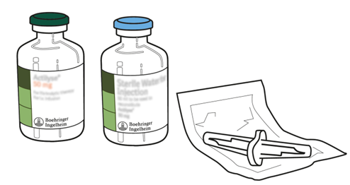
2 | Uklonite zaštitni zatvarač sa bočice sa sterilnom vodom i bočice sa praškom lijeka Actilyse tako što ćete zatvarač odgurnuti palcem. | 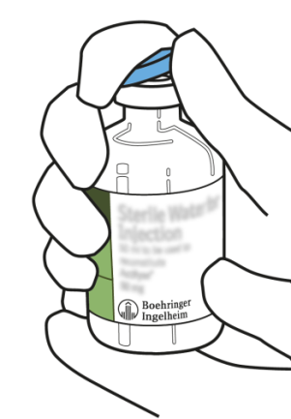  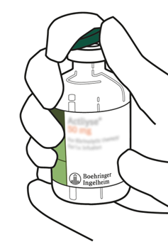
3 | Obrišite gumeni vrh svake bočice alkoholnom krpicom. | 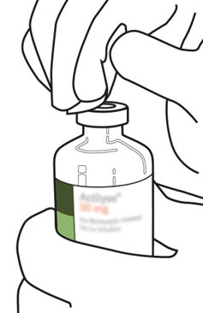  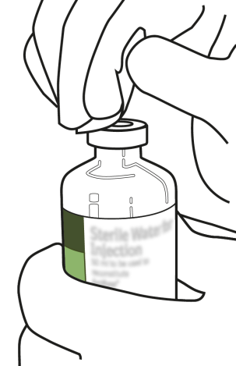
4 | Izvadite prenosnu kanilu iz njenog omotača. Nemojte dezinfikovati niti sterilisati prenosnu kanilu; ona je sterilna. Skinite jednu kapicu. | 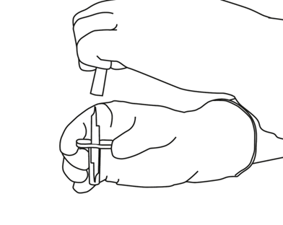
5 | Postavite bočicu sa sterilnom vodom uspravno na čvrstu podlogu. Direktno odozgo, prenosnom kanilom, lagano, ali čvrsto i bez okretanja, ubodite u vertikalnom smjeru u centar gumenog zapušača. | 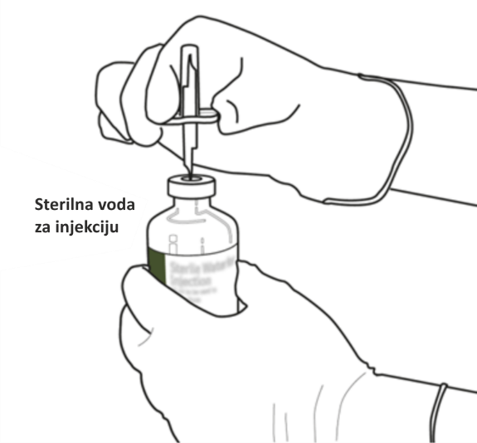
6 | Držite bočicu sa sterilnom vodom i prenosnom kanilom čvrsto u jednoj ruci koristeći produžetak s obje strane.  Skinite preostalu kapicu sa vrha prenosne kanile. | 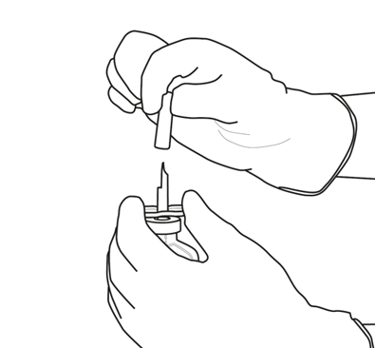
7 | Držite bočicu sa sterilnom vodom i prenosnom kanilom čvrsto u jednoj ruci koristeći produžetak sa obje strane.  Držite bočicu sa praškom Actilyse vertikalno iznad prenosne kanile tako da postavite vrh prenosne kanile tačno u centar zapušača.  Okrenite bočicu sa praškom nadolje na prenosnu kanilu i direktno odozgo probijte gumeni zapušač u vertikalnom smjeru i lagano, ali čvrsto i bez okretanja. | 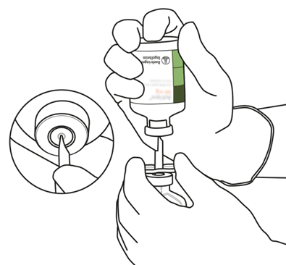  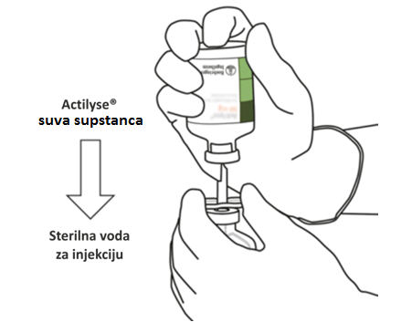
8 | Okrenite obje bočice tako da voda može u potpunosti da istekne u bočicu sa praškom. | 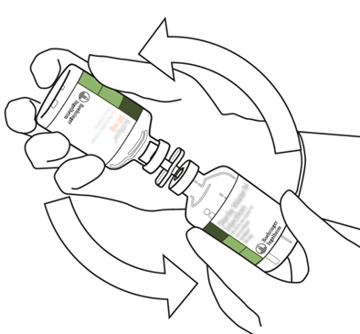  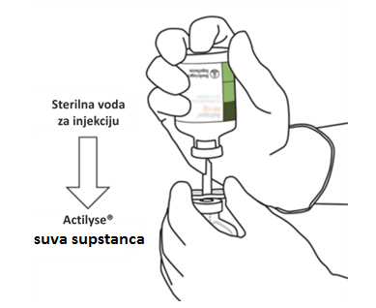
9 | Uklonite praznu bočicu od vode i prenosnu kanilu.  One se mogu odložiti. | 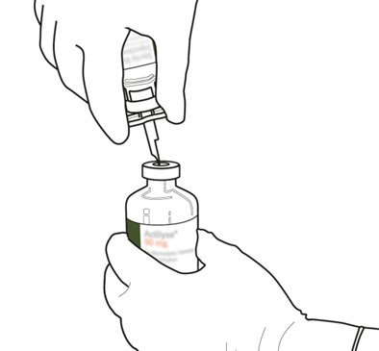
10 | Uzmite bočicu sa rekonstituisanim lijekom Actilyse i nježno protresite da bi se rastvorio sav preostali prašak, ali izbjegavajte snažnu manipulaciju jer će to dovesti do formiranja pjene.  Ako se pojave mjehurići, odložite rastvor i ne dirajte ga nekoliko minuta kako bi mjehurići nestali. | 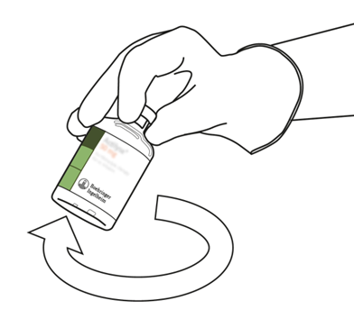  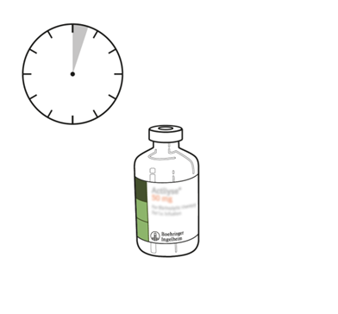
11 | Rekonstituisani rastvor se sastoji od 1 mg/ml lijeka alteplaze. On mora biti bistar i bezbojan do blijedožut i ne smije sadržavati čestice.
12 | Uzmite potrebnu količinu koristeći samo iglu i špric.  Nemojte koristiti mjesto proboda prenosne kanile kako biste izbjegli curenje. | 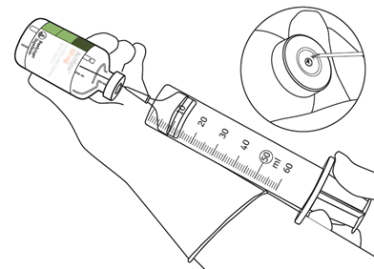
13 | Upotrijebite odmah.  Odložite svu neiskorišćenu količinu rastvora.
(*ako se prenosna kanila nalazi u pakovanju. Rekonstitucija se takođe može uraditi uz pomoć šprica ili igle)

7. NOSILAC DOZVOLE

Glosarij d.o.o., Vojislavljevića 76, Podgorica, Crna Gora

8. BROJ DOZVOLE ZA STAVLJANJE LIJEKA U PROMET

2030/24/4719 – 4177

9. DATUM PRVE DOZVOLE/OBNOVE DOZVOLE ZA STAVLJANJE LIJEKA U PROMET

Datum prve dozvole: 08.04.2016. godine
Datum posljednje obnove dozvole: 19.09.2024. godine

10. DATUM REVIZIJE TEKSTA

Septembar, 2024. godine

